Andrzejki- W świetlicy odbyły się zabawy i wróżby andrzejkowe. Dzieci bawiły się świetnie, poznając zarazem dawne tradycje i obyczaje związane z andrzejkami. Dowiedziały się również, że każdą wróżbę należy traktować z przymrużeniem oka.
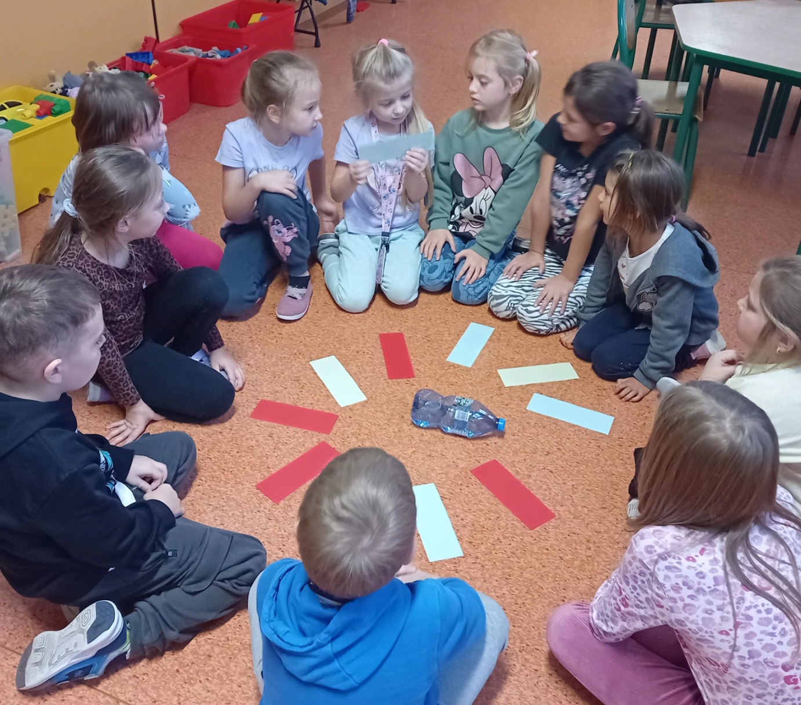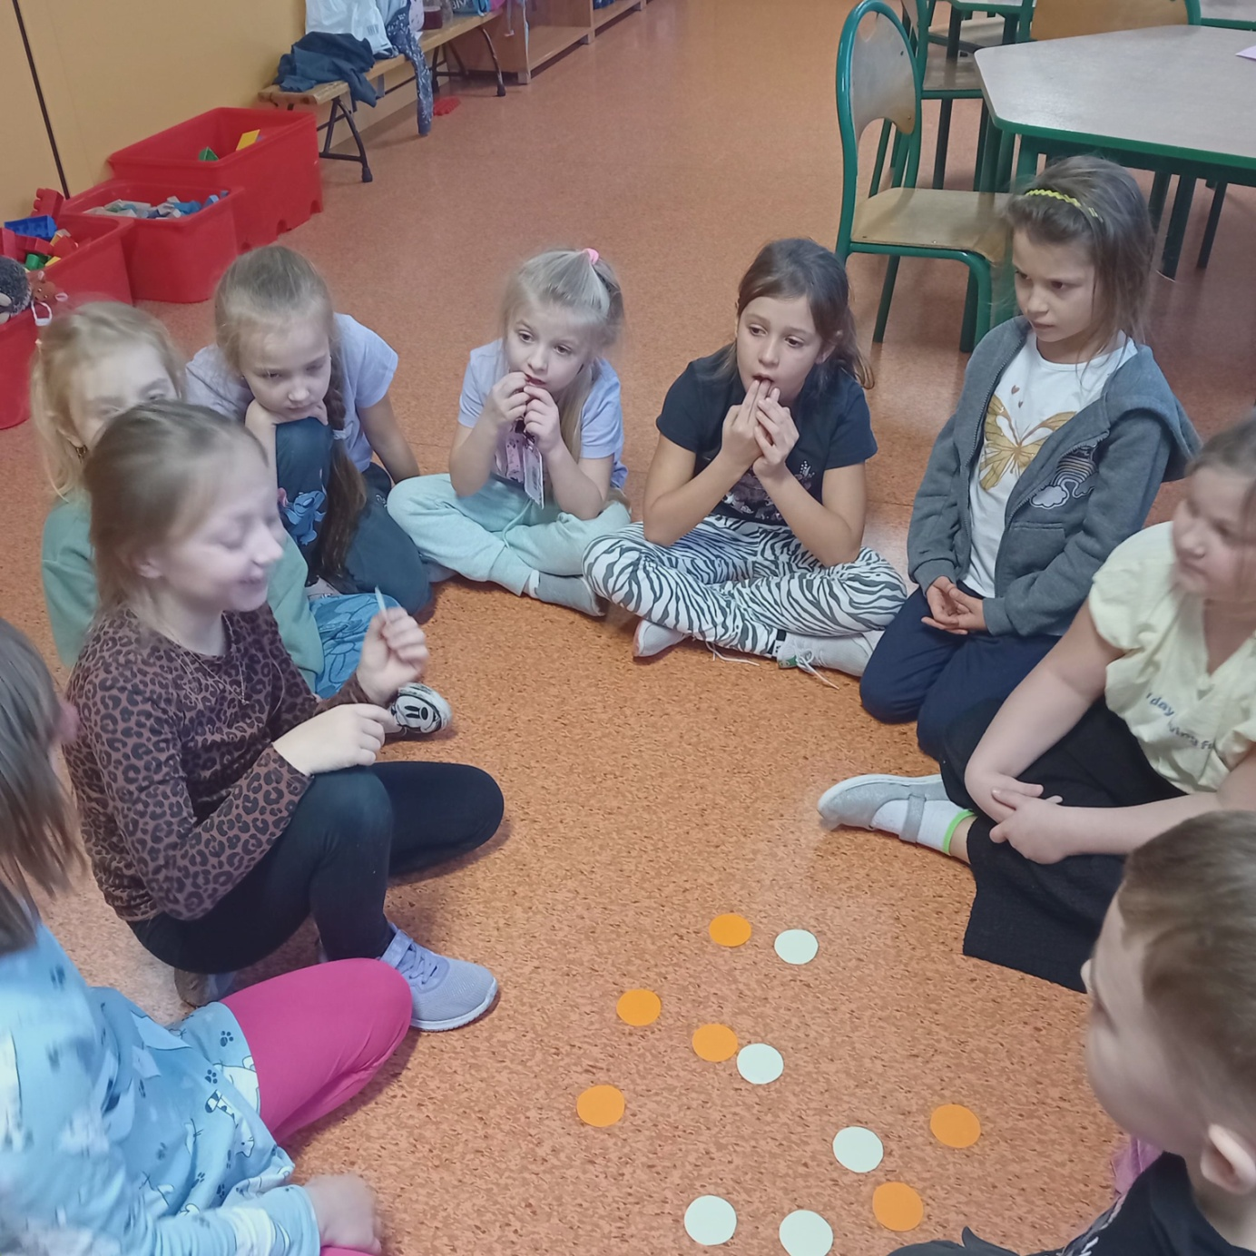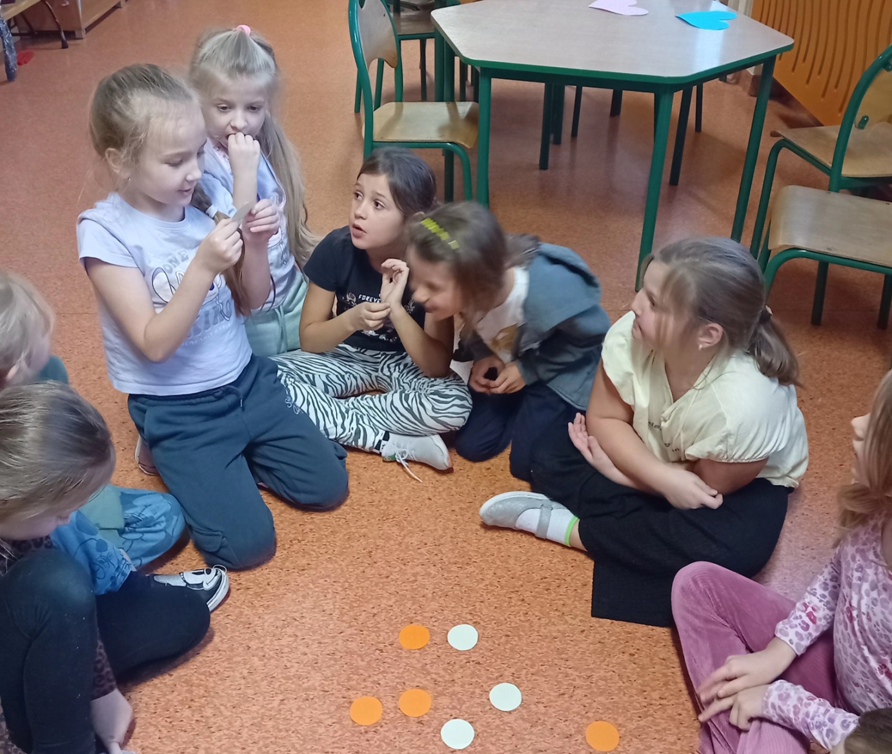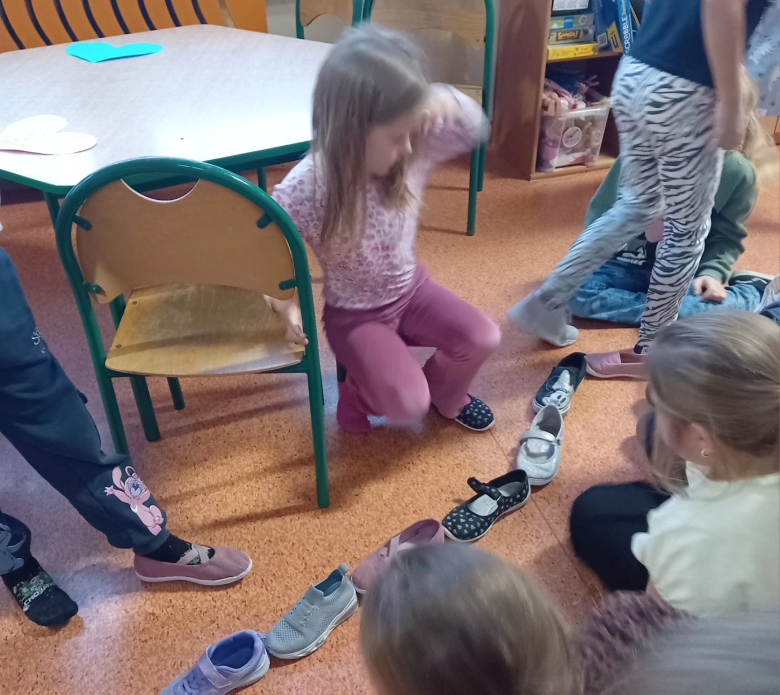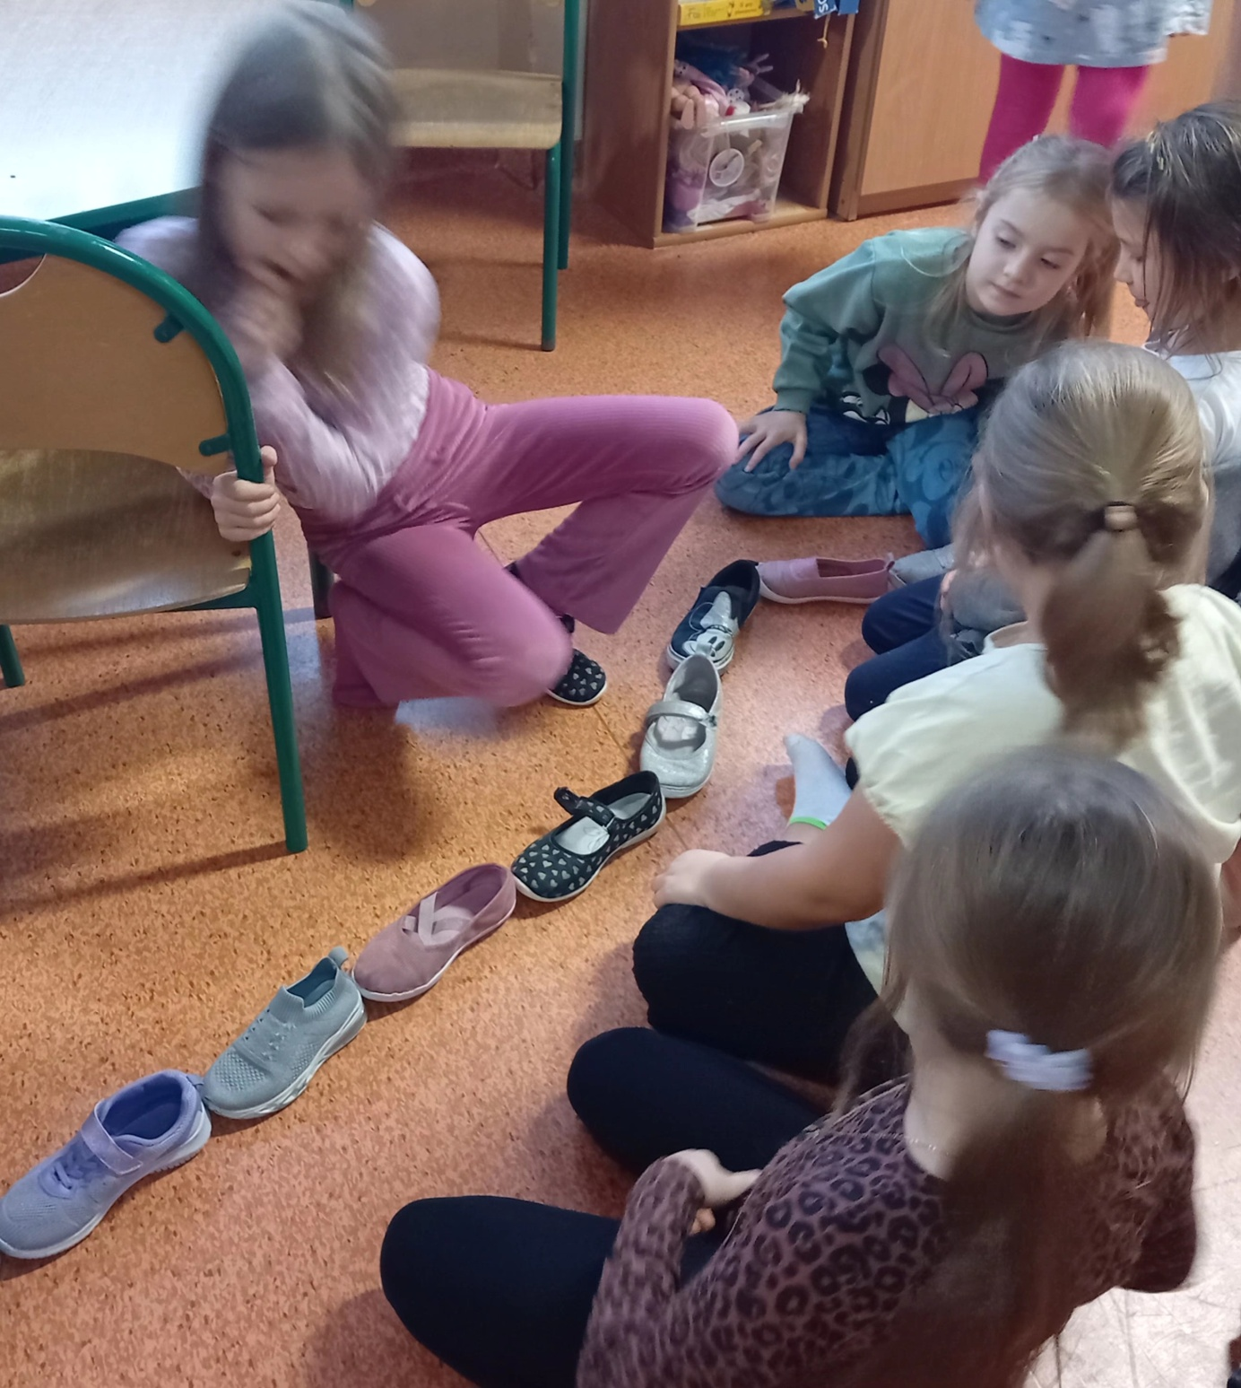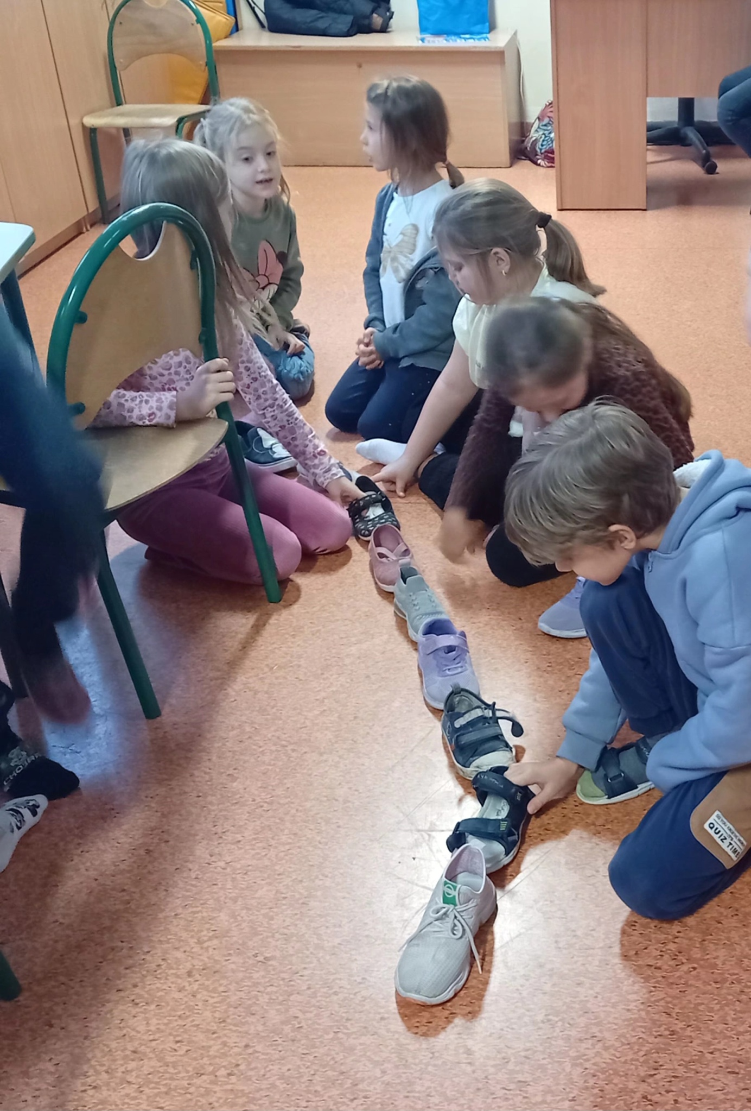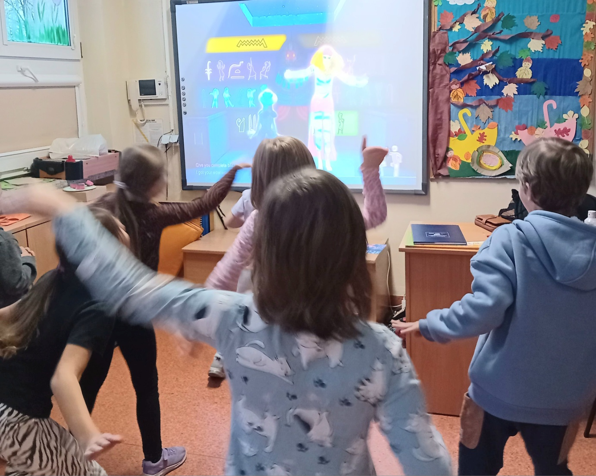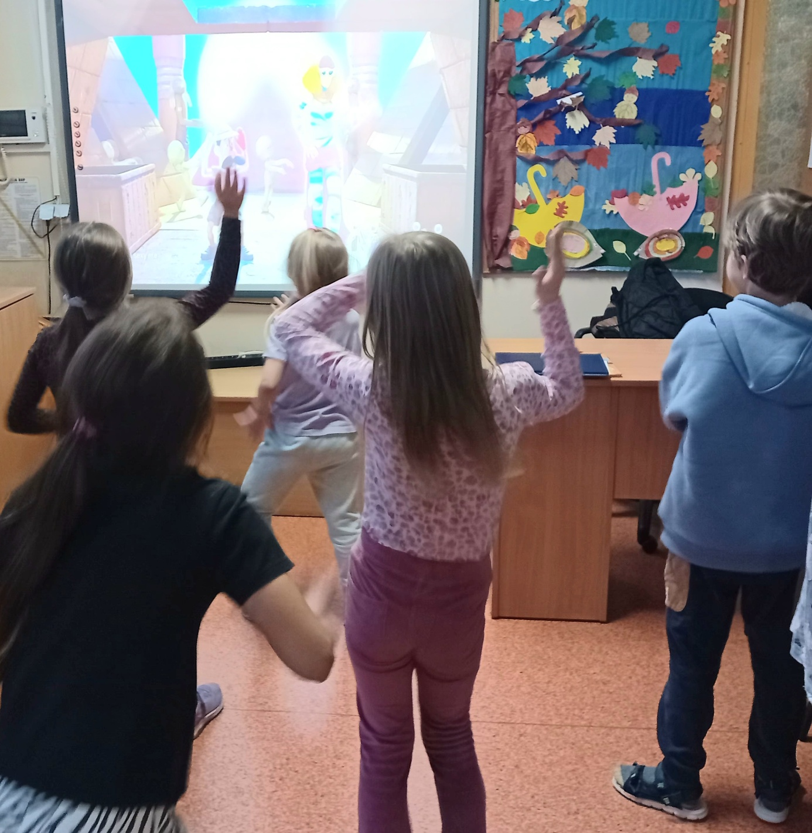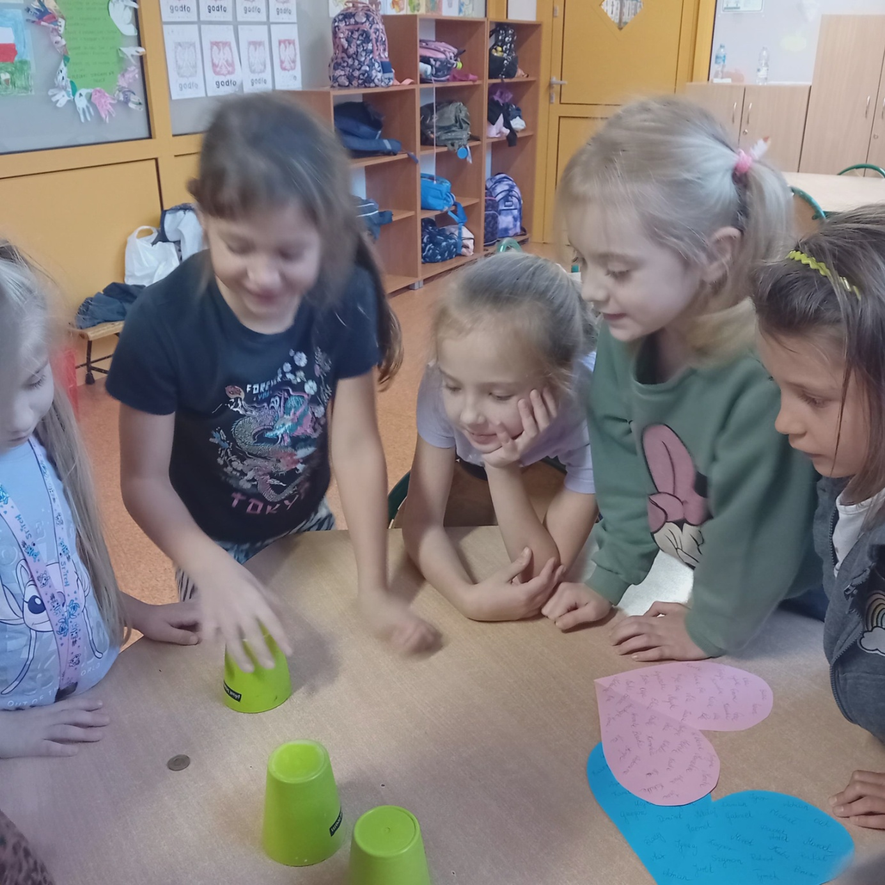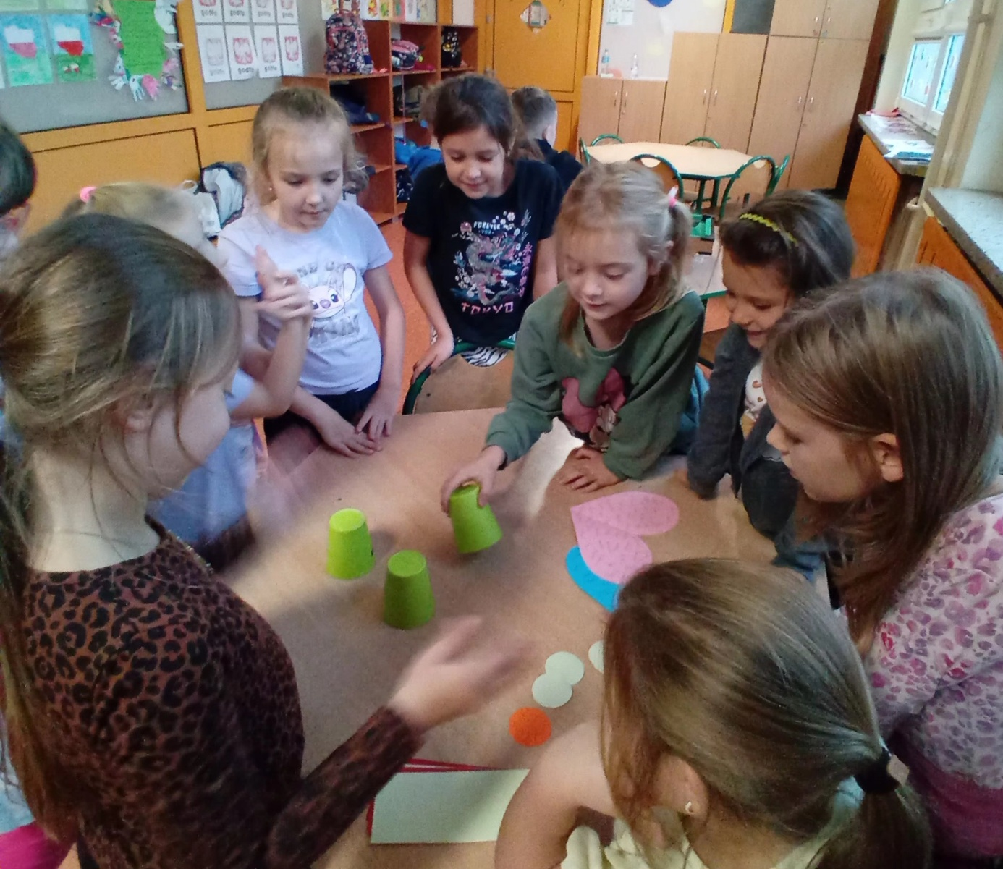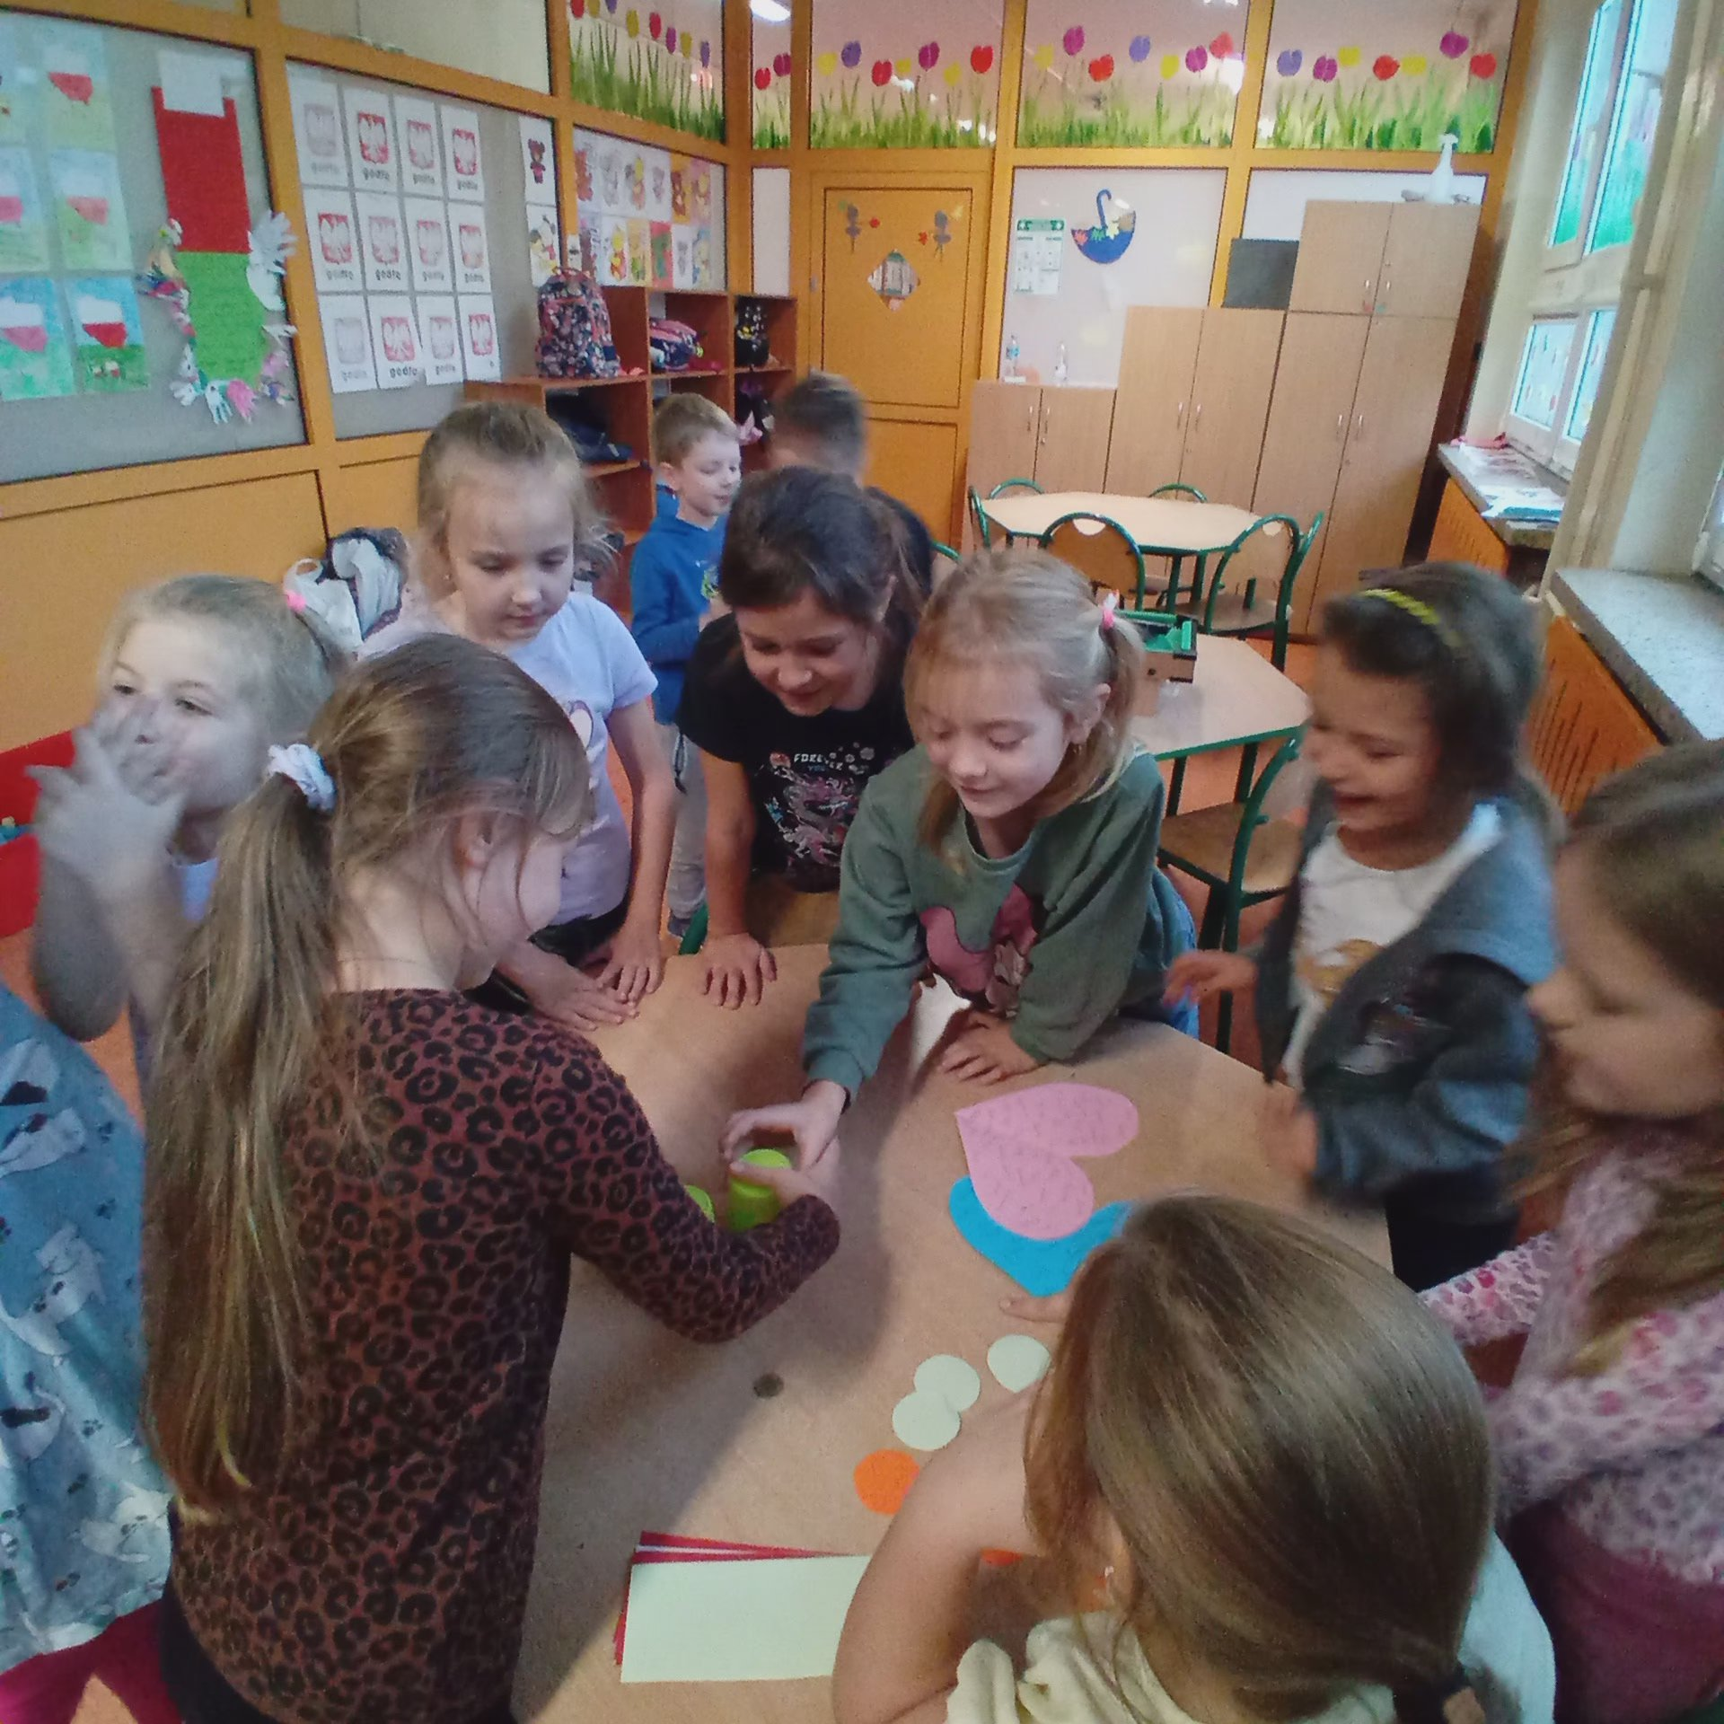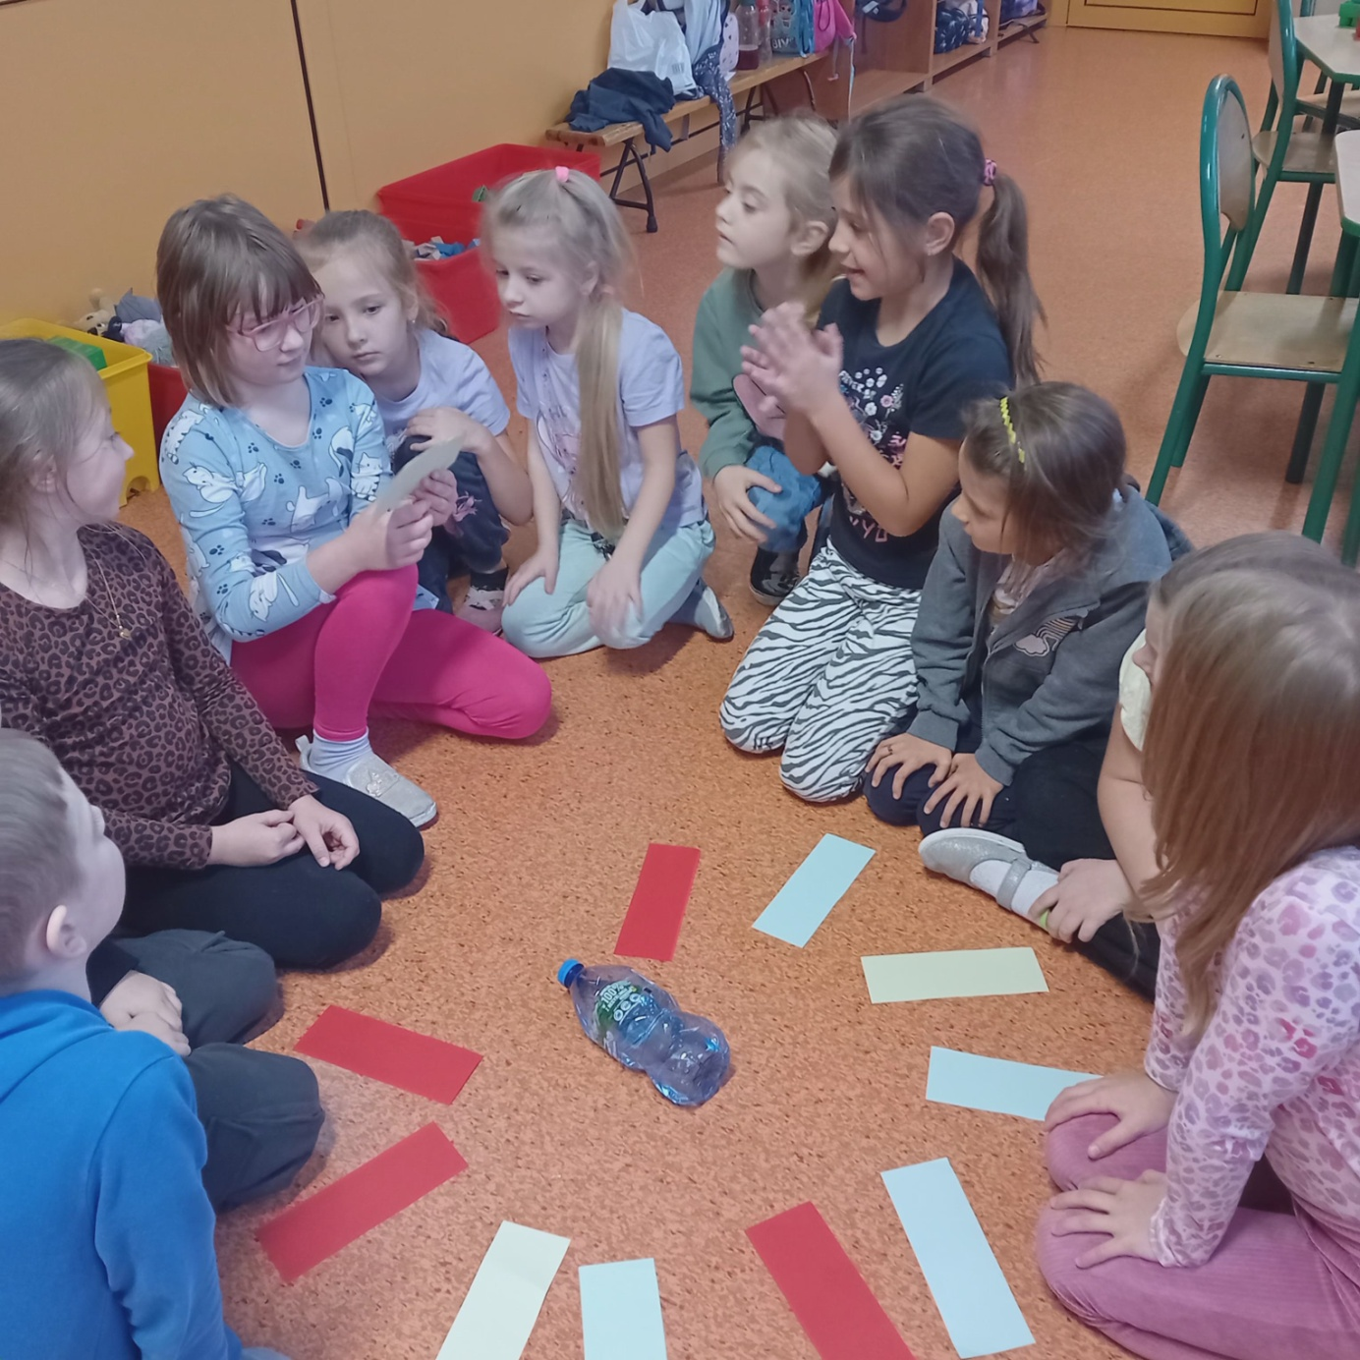
W październiku przy okazji obchodów Święta Dyni zorganizowany był konkurs plastyczny „Dyniowy Zawrót Głowy”, którego założeniem było ozdobić dynię wg. własnego pomysłu. Wszystkie prace były piękne i kreatywne. Konkurs okazał się nie tylko świetną zabawą i okazja do spędzenia twórczego czasu dzieci z rodzicami, ale także okazją do rozwijania kreatywności oraz twórczego myślenia.
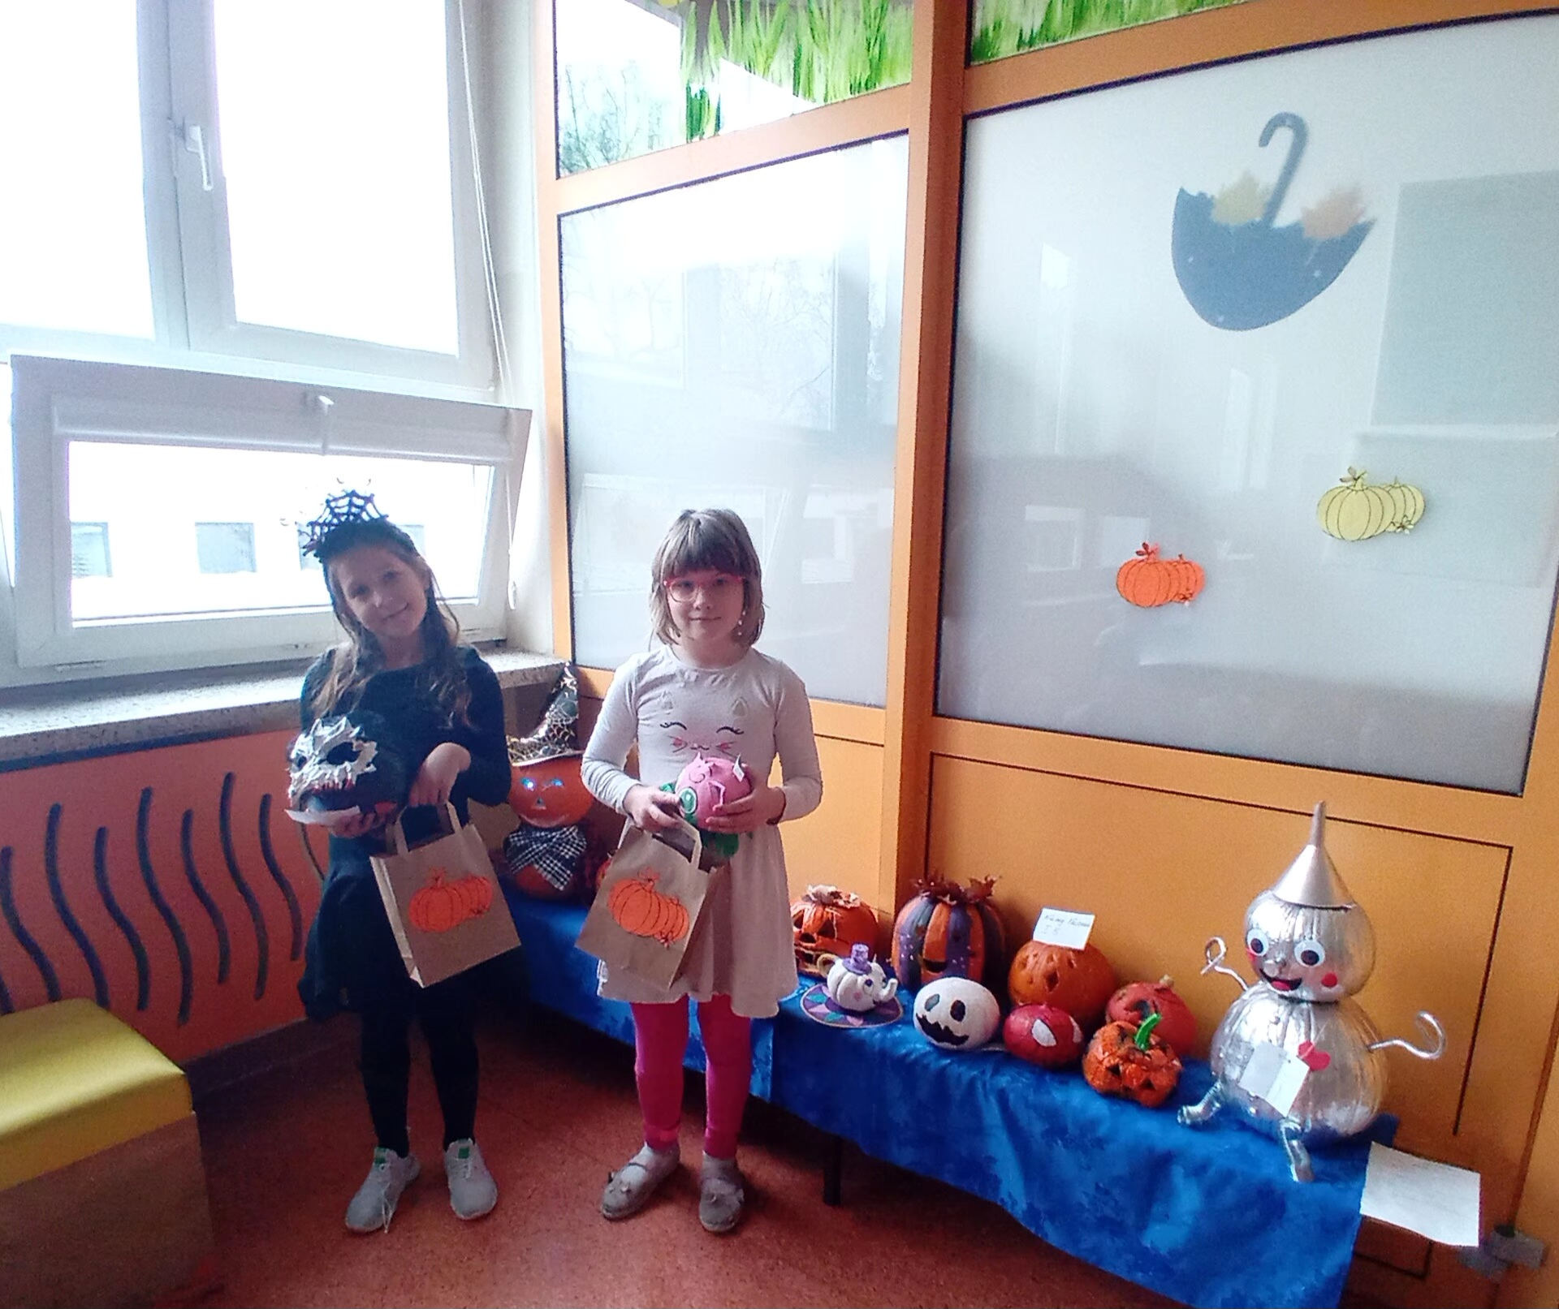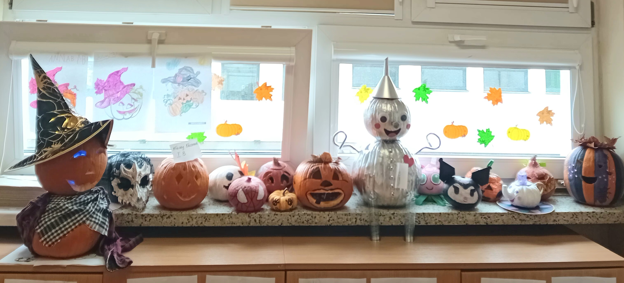

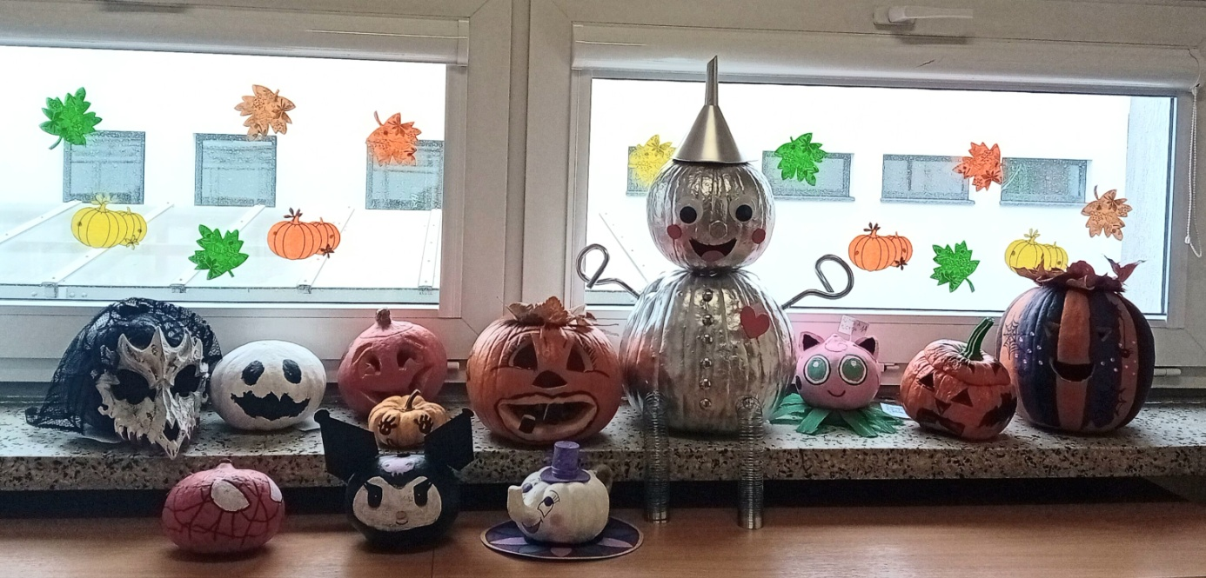
W październiku w świetlicy szkolnej odbyła się uroczystość pasowania na Świetliczaka, która miała na celu przyjęcie do społeczności świetlicowej uczniów klas pierwszych naszej szkoły.
Podczas spotkania dzieci były poddane różnym próbom m.in. próbie wiedzy, sprawności oraz współpracy. Dzieci bardzo chętnie brały udział w zabawach, na koniec których złożyły uroczyste ślubowanie.
Cała uroczystość przebiegła w miłej i radosnej atmosferze.

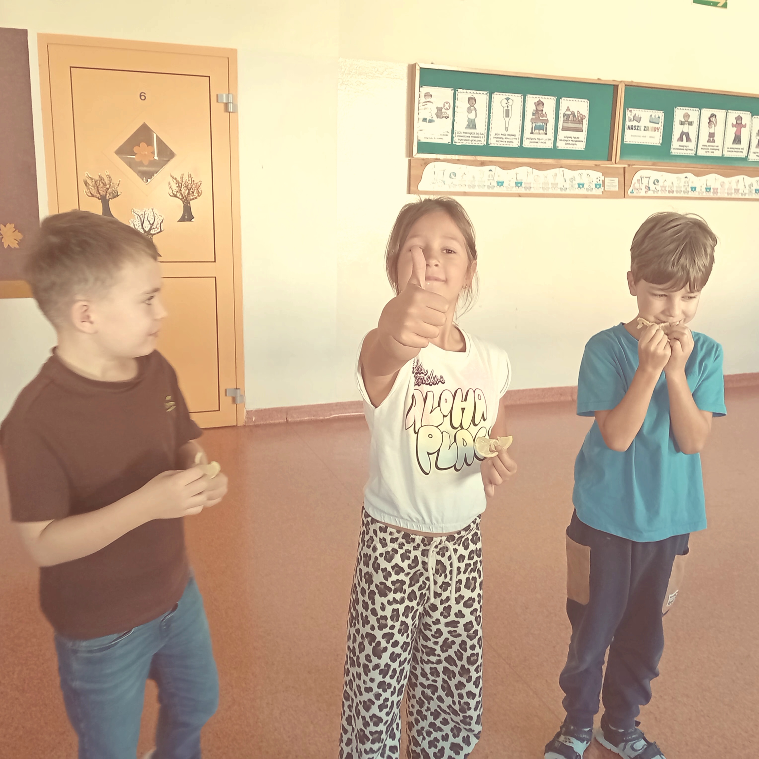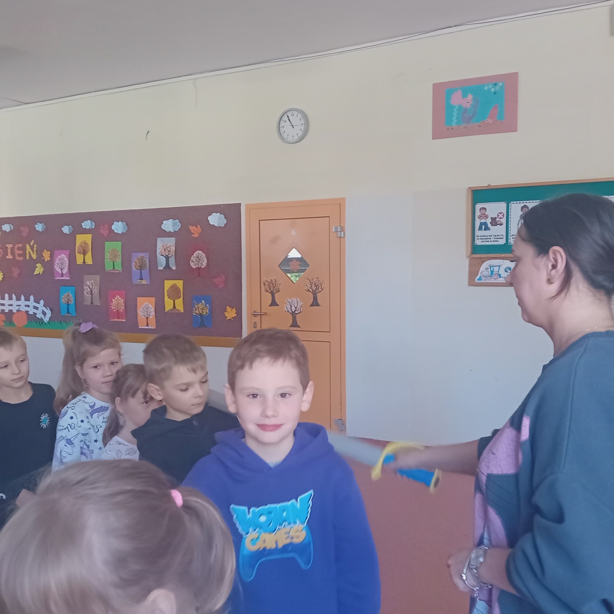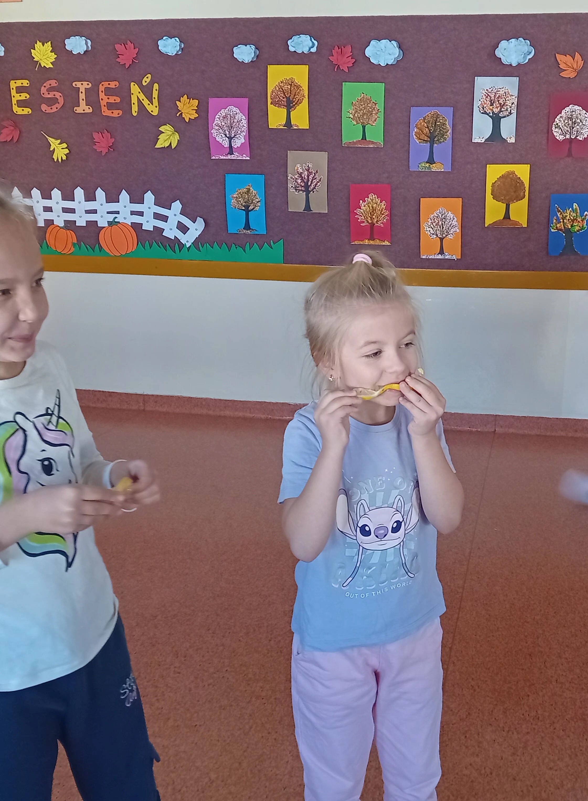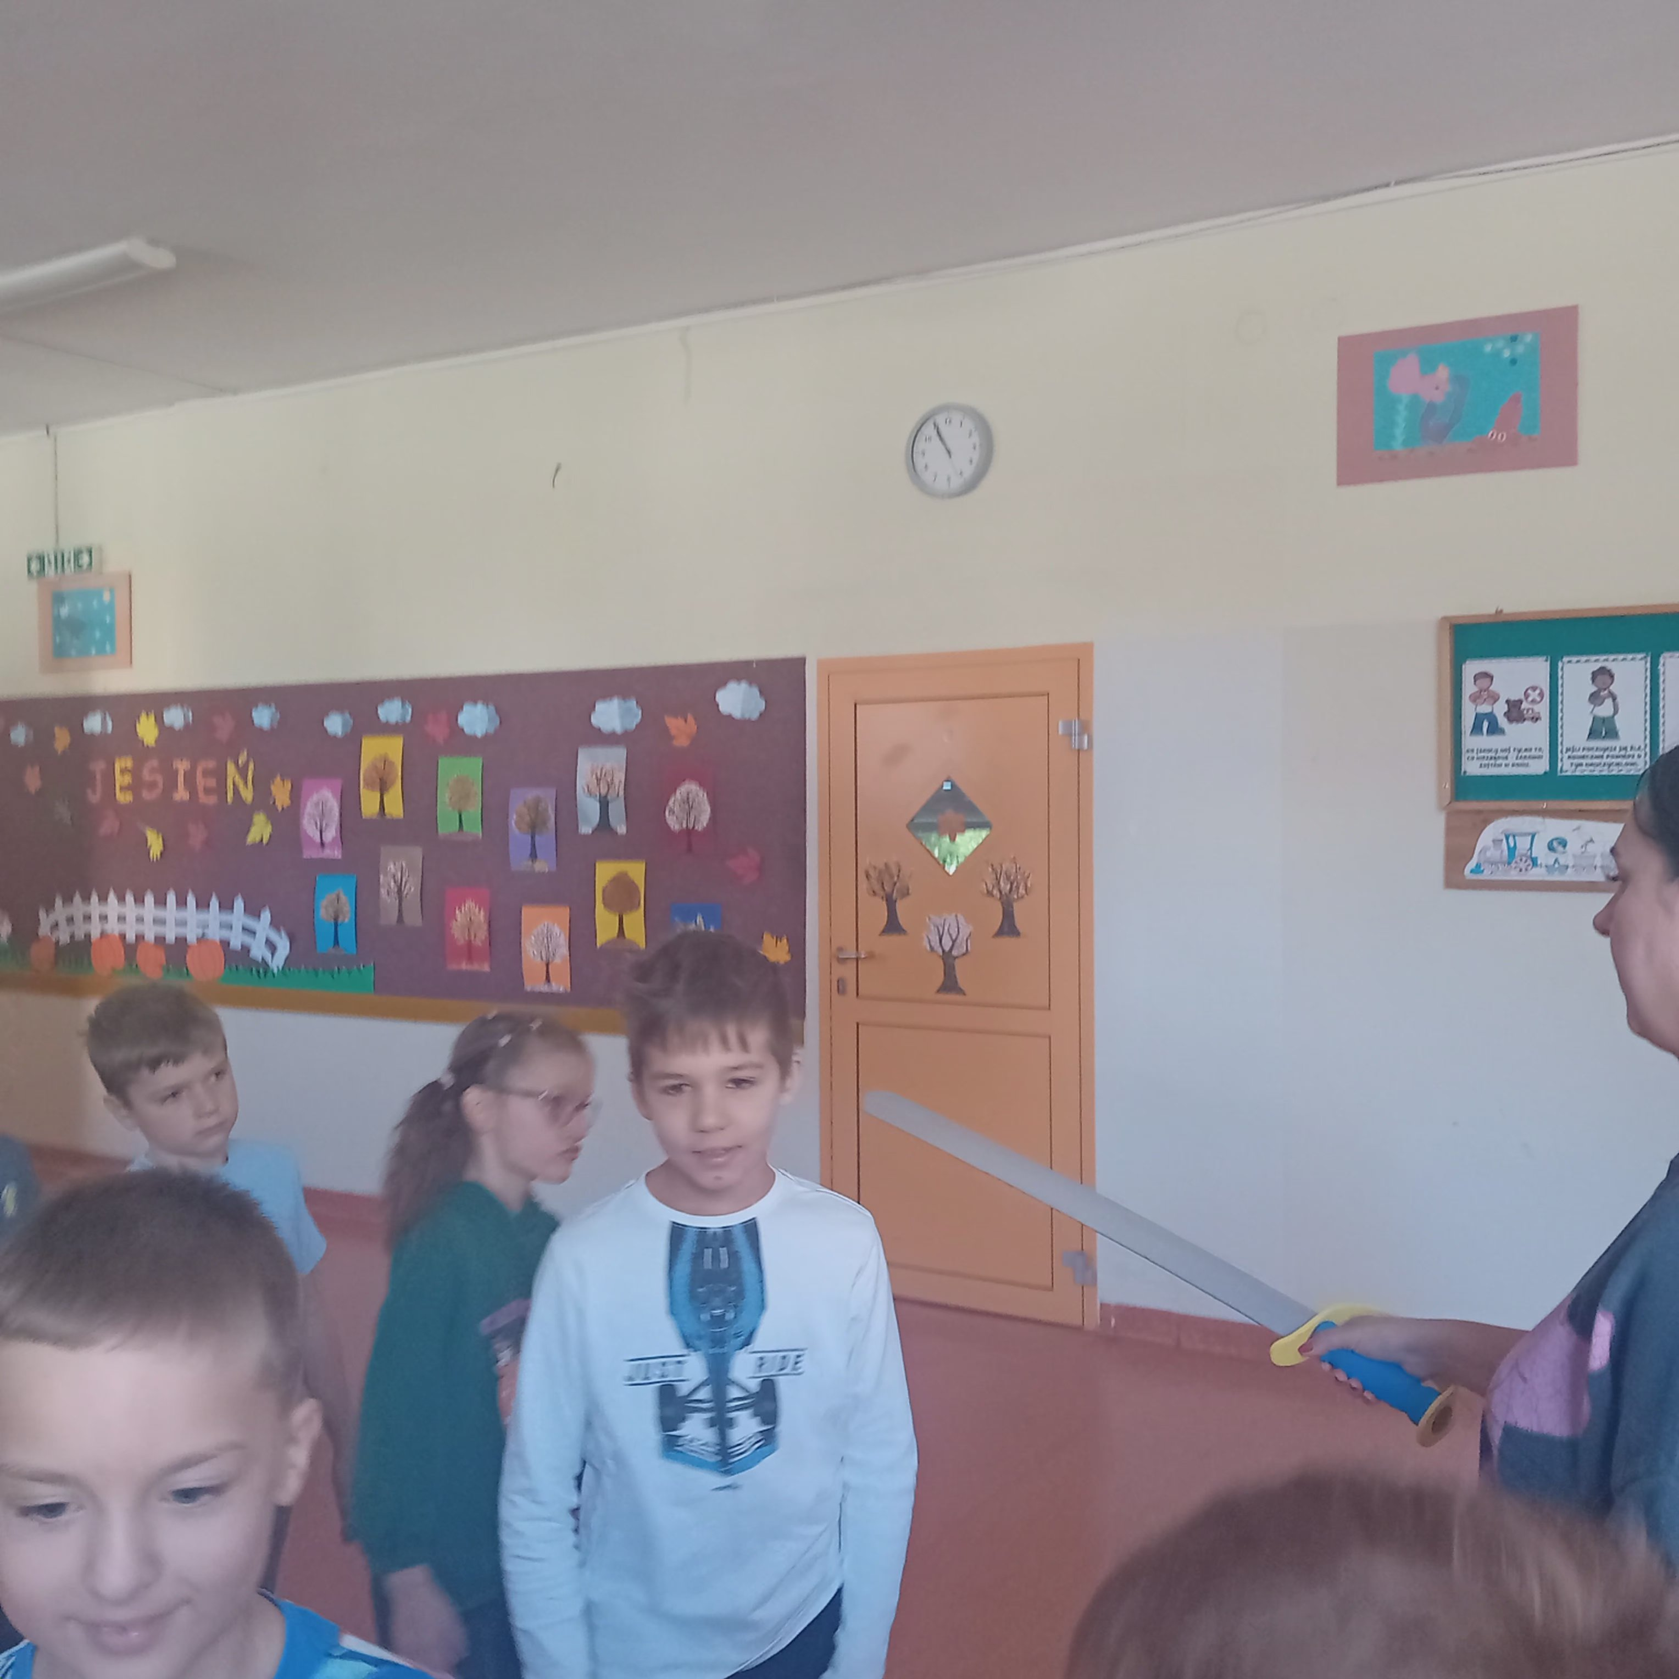
W wolnym czasie dzieci również uczestniczą w zajęciach plastycznych . Wykorzystujemy przeróżne materiały i pomysły dzięki czemu mamy nieograniczone możliwości tworzenia niepowtarzalnych prac. W ten sposób dzieci ćwiczą nie tylko wyobraźnię i kreatywność, ale również motorykę małą oraz budują wiarę we własną siłę.
